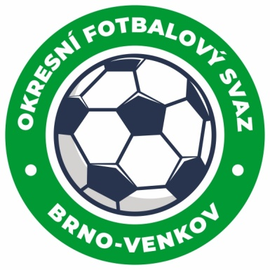

Fotbalová asociace České republiky

**Okresní fotbalový svaz Brno – venkov**

Vídeňská 9, 639 00 BRNO

mobil:732 210 467

E-mail: [brno-venkov@fotbal.cz](mailto:brno-venkov@fotbal.cz)

<http://www.fotbalbrno-venkov.cz/>

**NOMINAČNÍ LISTINA**

**Výběrů U13 OFS Brno – venkov**

Akce: ***Mezinárodní turnaj výběrů OFS U13 – Brno-Medlánky***

Místo, datum a čas srazu**: *hřiště FC Medlánky Hudcova 33 Brno, 22.5.2025 8:00***

Ukončení akce: **22.5.2025 cca 15:00 *Hudcova 33 Brno***

**Nominační listina hráčů U13**

Tesař Vojtěch Rosice

Malý Tobiáš Rosice

Lysoněk Patrik Rosice

Nejezchleb Dominik Rosice

Kučera Prokop Tišnov

Kuchařík Lukáš Tišnov

Horáček Matyáš Ivančice

Dvořák Štěpán Ivančice

Rybníček Lukáš Ivančice

Feith Filip Ivančice

Křišťál Miroslav Ivančice

Janech Adam Modřice/RAFK

Lebánek David Modřice/RAFK

Krakovič Antonín Těšany

Kutěj Robert Těšany

Mička Jan Želešice

Holub Lubomír Oslavany

Knotek Petr Oslavany

**Náhradníci:**

Koutný Nicolas Ivančice

Zajíc David Ivančice

**Za účast hráčů na srazu odpovídají mateřské oddíly.**

**V případě neomluvené neúčasti nominovaných hráčů se klub vystavuje postihu dle článku 17 bod 3 RFS!**

**Nominovaní hráči si sebou vezmou obutí na hřiště s přírodní i umělou trávou a věci osobní hygieny!!!**

Omluvy telefonicky na číslo: 702 164 364 – Petr Soustružník

Omluvy písemně na email: soustruznik.gtmofs@post.cz

V Brně: 16.5.2025

Petr Soustružník Jan Zycháček

předseda KM OFS Brno – venkov předseda VV OFS Brno – venkov

Za správnost: Libor Charvát

sekretář OFS Brno – venkov